茶香润心传非遗，服务市民终身学习新实践！上海开放大学精彩亮相“共赴文明之约”品牌活动
校文明办、社区教育部 供稿
12月11日-12日，由市委宣传部指导，市精神文明办牵头组织的第三季“共赴文明之约 共享城市文明”市级专场活动在上海虹口和平公园举行。作为全国文明单位，上海开放大学一直致力于服务市民终身学习，此次校文明办联手社区教育部精心筹备本次活动，教师志愿者们在现场呈现特色茶艺展示活动，让市民近距离体验非遗茶艺文化的魅力，展台上人头攒动。
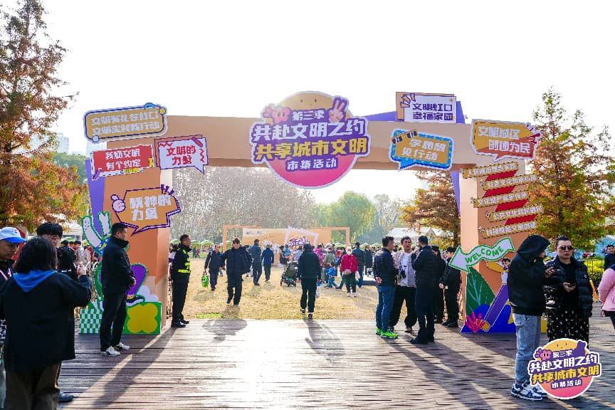
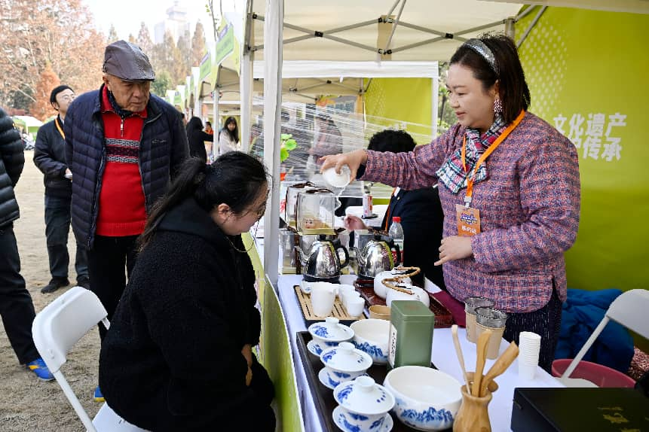
“共赴文明之约 共享城市文明”群众性主题活动是市精神文明办打造的品牌活动，本次活动汇集约100家来自全市及江苏、浙江、安徽等省份的文明单位积极参与。在上海开放大学“非遗文化”展台，社区教育部的教师志愿者们围绕中国茶文化展开全方位科普。他们细致讲解红茶、绿茶、青茶、白茶、黄茶、黑茶六大茶类的特点，生动阐释茶艺器具“盖、碗、杯”所蕴含的“天为盖、地为托、人为碗”的天地人合一哲学境界。志愿者们还现场进行茶艺技艺展演，从茶叶甄选、水温把控到冲泡手法，每一个环节都讲解透彻、示范到位。在志愿者的指导下，市民们纷纷亲身体验泡茶、品茶的全过程，在茶香氤氲中感受中华优秀传统文化的深厚底蕴。
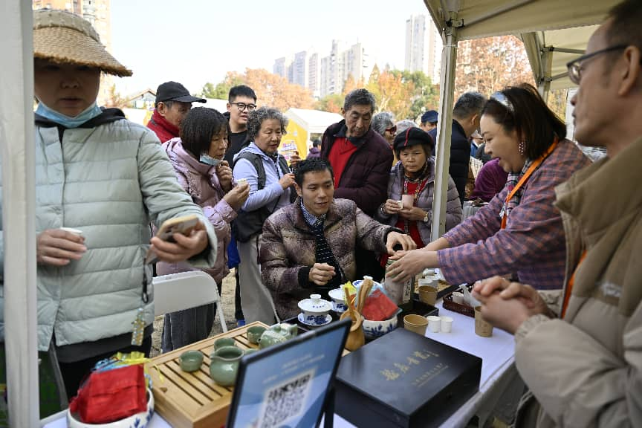
“老师的讲解生动有趣，不仅认识了不同种类的茶叶，还亲手完成了一整套泡茶流程，收获满满！”市民宋女士在体验后高兴地说道。现场市民纷纷表示，此次茶艺体验活动兼具趣味性与知识性，既增进了对中国茶艺文化的了解，也对上海开放大学的茶艺课程产生了浓厚兴趣，希望未来能有更多机会深入学习茶艺文化知识。
除了特色茶艺体验，展位上开设的“终身学习咨询角”同样人气高涨。教师志愿者们现场演示“一网通学”平台的AI助学、学习地图等特色功能，为市民答疑解惑，便捷的学习方式和丰富的学习资源，引来诸多市民扫码关注。2025年，上海开放大学升级改造上海学习网，打造“一网通学”移动端学习平台，内容涵盖数字技能提升、文化传承创新等万余种优质学习资源，教育服务从线上平台延伸至线下场景，从社区课堂拓展到公园广场，精准融入市民15分钟社区生活圈，切实打通服务市民终身学习的“最后一公里”。
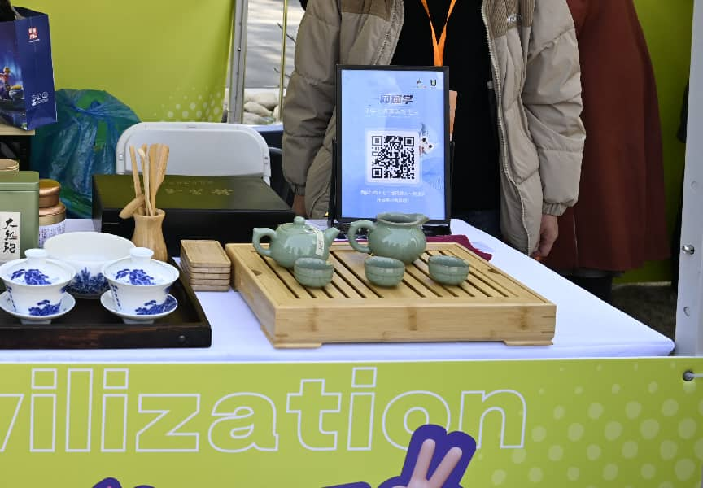
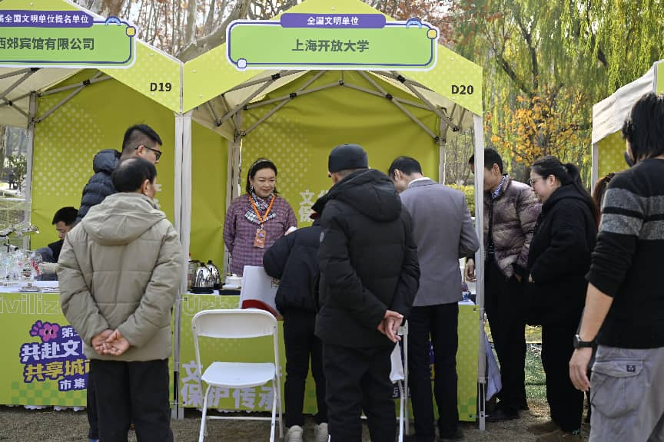
今年上半年和下半年，上海开放大学选送2个项目参与市精神文明“共赴文明之约 共享城市文明”品牌活动，是市教卫工作党委系统推荐单位中唯一两次入选的教育单位。未来，上海开放大学将继续秉持“一切为了学习者，为了一切学习者”的办学宗旨，不断满足市民对高品质文化生活的需求，把更多优质的文化体验和学习课程送到市民身边，让终身学习的理念融入城市文明血脉。

摄影：刘晓晶等

